KẾ HOẠCH BÀI DẠY MÔN TIẾNG VIỆT LỚP 1
CHỦ ĐỀ 14 : LỚP EM
Bài: op – ôp - ơp
I.MỤC TIÊU
Giúp HS:
- Biết trao đổi với bạn bè về sự vật, hoạt động được tên chủ đề gợi ra, sử dụng được một số từ khóa sẽ xuất hiện trong các bài học thuộc chủ đề Lớp em( họp tổ,nộp bài,lớp học…)
- Quan sát tranh khởi động, biết trao đổi với bạn về các sự vật, hoạt động, trạng thái được vẽ trong tranh có tên gọi chứa vần op,ôp,ơp (họp tổ,nộp bài,lớp học, cửa chớp,tốp ca,chóp núi…)
- Nhận diện sự tương hợp giữa âm và chữ của vần op,ôp,ơp. Đánh vần, ghép tiếng và hiểu nghĩa từ chứa vần có âm cuối “p”.
- Viết được các vần op,ôp,ơp và các tiếng, từ ngữ có các vần op,ôp,ơp.
- Đánh vần thầm, gia tăng tốc độ đọc trơn và hiểu nghĩa của các từ mở rộng, đọc được bài ứng dụng và hiểu nội dung của bài ứng dụng ở mức độ đơn giản.
- Tập đọc bằng mắt tăng, tốc độ trơn, hiểu nội dung bài đọc ở mức độ đơn giản.
- Nói được câu có từ ngữ chứa tiếng có vần được học có nội dung liên quan với bài học, biết nói lời cảm ơn.
II. PHƯƠNG TIỆN DẠY HỌC
- SHS, VTV, SGV
- Thẻ từ, chữ có các vần am, ăm, âm
- Bảng phụ ghi nội dung cần luyện đọc, tranh chủ đề( nếu có)
- Video một số hoạt động có các sự vật, hoạt động có tên gọi chứa vần có âm cuối/p/ ( nếu có). - Tranh chủ đề ( nếu có).
III. HOẠT ĐỘNG DẠY HỌC
HOẠT ĐỘNG CỦA GIÁO VIÊN | HOẠT ĐỘNG CỦA HỌC SINH
TIẾT 1
- Ổn định lớp và kiểm tra bài cũ  - Ổn định lớp  - HS hát bài “lớp chúng mình”  - Ổn định lớp  - HS đọc, viết các tiếng chứa vần ap,ăp,âp,ep,êp.  - Yêu cầu vài HS đọc,viết ,nói câu có tiếng chứa vần ep,êp  - GV NX | - HS hát.  - HS viết vào bảng con.  - Một vài HS đọc,viết, nói câu chứa vần vừa học.
- Khởi động  - Liên hệ thực tế: hiện giờ chúng ta đang ngồi ở đâu? Lớp học có những gì nào? Quan sát trên bàn cô có gì? Hộp quà này hằng tuần chúng ta làm gì vào thứ sáu?  → GV giới thiệu tên chủ đề.  - HS mở SHS, trang 144.  - Yêu cầu HS quan sát chữ ghi tên chủ đề và tìm đọc âm vần đã học có trong tên chủ đề LỚP HỌC  - Yêu cầu HS trao đổi về sự vật, hoạt động được tên chủ đề gợi ra, nêu được một số từ khoá sẽ xuất hiện trong các bài học thuộc chủ đề lớp em.  - Có thể cho HS quan sát thêm tranh chủ đề để gợi ý các từ.  Tranh vẽ cảnh gì?  Trên bảng vẽ cái gì?  Đọc giúp cô dòng chữ trên bảng?  - HS nêu các tiếng đã tìm được (có op,ôp,ơp  - GV giúp HS phát hiện ra các vần op,ôp,ơp - GV giới thiệu bài mới và quan sát chữ ghi tên bài (op,ôp,ơp). | - HS liên hệ bản thân và trả lời.  - op,ôp,ơp  - HS tìm các từ: họp nhóm, trang trí lớp, họp tổ, xếp hàng, tập chép, tập thể dục, dọn dẹp lớp, xếp ngăn bàn......  - Lớp học  - Hộp quà  - Góp quà tặng bạn vùng xa  - Lớp,hộp,góp  - HS quan sát đọc lại tên bài
3. Nhận diện vần, tiếng có từ mới  3.1 Nhận diện vần mới  a. Nhận diện vần op  - HS quan sát, phân tích vần op (gồm âm o và âm p, âm o đứng trước âm p).  - Cho HS đánh vần  b. Nhận diện vần ôp ( tương tự như với vần op)  c. Nhận diện vần ơp ( tương tự như với vần op  d. Tìm điểm giống nhau giữa các vần op,ôp,ơp . HS so sánh vần op,ôp,ơp  - Sau khi HS nêu được các điểm giống nhau nhắc HS cách phát âm.  - Cho HS đọc lại vần op,ôp,ơp  3.2 Nhận diện và đánh vần mô hình tiếng  - HS quan sát mô hình tiếng có vần kết thúc bằng”p”.  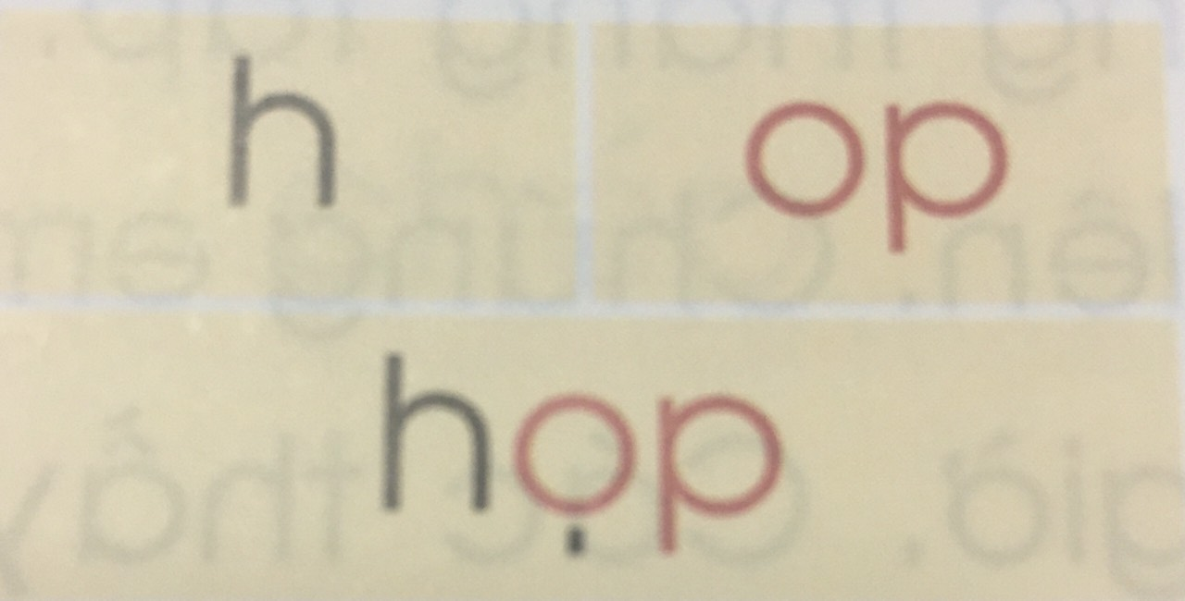  - HS phân tích tiếng đại diện - họp  - HS đánh vần tiếng đại diện theo mô hình.  - HS đánh vần thêm tiếng khác.  - Đánh vần tiếng khóa, đọc trơn từ khóa  - Yêu cầu HS tìm tiếng chứa vần vừa học  - Cho HS đọc trơn  Đánh vần và đọc trơn từ khóa ‘ nộp bài’  (tương tự với từ khóa họp tổ)  Đánh vần và đọc trơn từ khóa ‘lớp học’ (tương tự từ khóa họp tổ) | - HS quan sát  - HS đánh vần op: o –pờ - op.  - Giống nhau: đều có âm p đứng cuối vần.  - Khác nhau: vần op có âm o đứng trước, vần ôp có âm ô đứng trước, vần ơp có âm ơ đứng trước.  - HS đọc lại vần  - HS quan sát và phân tích: tiếng họp gồm âm h đứng trước vần op đứng sau.  - HS đánh vần: hờ-op-óp-nặng-họp  - HS đánh vần,  VD: -nộp(nờ-ôp-nốp-nặng-nộp)  ,lớp(lờ-ớp- hờ-op-óp-nặng-họp  hờ-op-óp-nặng-họp  - họp tổ  - Tiếng họp chứa vần op vừa học.  - HS đọc
4.Tập viết  4.1 Viết vào bảng con  * Viết vần op và từ họp  + Viết vần op  - HS quan sát cách GV viết và phân tích cấu tạo của vần op: chữ op gồm chữ o đứng trước, chữ p đứng sau.  - Cho HS viết vần op vào bảng con.  - Cho HS nhận xét bài viết của mình và bạn, sửa lỗi nếu có.  + Viết từ họp  - HS quan sát cách GV viết và phân tích cấu tạo từ họp: từ họp gồm chữ h đứng trước, vần op đứng sau.  - HS viết từ họp vào bảng con  - Cho HS nhận xét bài viết của mình và bạn, sửa lỗi nếu có.  - GV NX  * Viết vần ôp và từ nộp bài ( tương tự viết op, họp)  * Viết vần ơp và từ lớp ( tương tự viết op, họp)  4.2 Viết vào vở tập viết  - Viết vào VTV: op, họp, ôp, nộp, ơp, lớp.  - Yêu cầu HS nhận xét bài mình, bài bạn, sửa lỗi nếu có.  - Cho HS chọn biểu tượng đánh giá phù hợp với kết quả bài của mình.  4.3 Tập viết hạ cỡ chữ  - Học sinh nghe giáo viên giới thiệu lại kĩ thuật hạ cỡ chữ theo nhóm chữ có độ cao 1 ôli ( vd: o,ô,ơ 1 oli. Chữ h,l có nét khuyết trên là 2,5 oli. Chữ p có nét sổ 2oli).  - HS viết vào bảng con một vài chữ thuộc nhóm chữ theo độ cao 1 ooli.  - HS viết vào vở các con chữ trên.  GV kiểm tra chỉnh sửa chữ cho hs.  5. Củng cố:  - Chúng ta vừa học xong các vần nào?  - GV yêu cầu HS đọc lại bài vừa học.  - HS nhận xét bài. GV nhận xét tuyên dương.  6. Dặn dò:  Chuẩn bị tiết học tiếp theo. | - HS quan sát và lắng nghe  - HS viết vào bảng con  - HS nhận xét bài viết của mình và bạn.  - HS quan sát và lắng nghe  - HS viết vào bảng con  - HS nhận xét bài viết của mình và bạn.  - HS viết : op, họp, ôp, nộp, ơp, lớp.  - HS nhận xét bài mình, bài bạn  - HS tự đánh giá
TIẾT 2
1. Ổn định  - HS tham gia trò chơi hoặc hoạt động giải trí có liên quan với chủ đề. | - HS tham gia trò chơi
2. Bài mới  2.1 Luyện tập đánh vần, đọc trơn  a. Đánh vần đọc trơn các từ mở rộng, hiểu nghĩa các từ mở rộng  - Cho HS quan sát các tranh rút ra các từ mở rộng chứa vần op,ôp,ơp  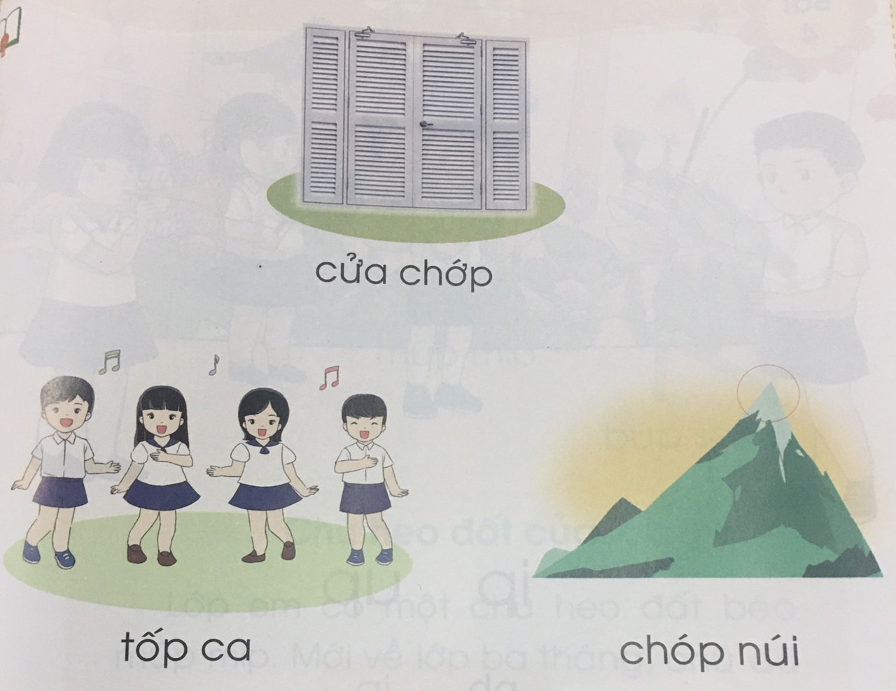  - GV cho HS đánh vần và bước đầu đọc trơn các từ mở rộng chứa vần op,ôp,ơp “ cửa chớp, tốp ca, chóp núi”  - Cho HS giải nghĩa của các từ mở rộng và đặt câu với một, hai từ mở rộng  -GVNX- chốt ý  - Cửa chớp: là những thanh gỗ dẹp xếp song song và chếch nghiêng 45 độ dùng để cản ánh nắng và không bị hắt mưa.  - Tốp ca: một nhóm người khoảng từ 3 em trở lên.  - Chóp núi: phần ở trên cùng của đỉnh núi có dạng hình nón .  - Cho HS tìm thêm các từ có chứa vần op,ôp,ơp và đặt câu.  2.2 Đọc trơn và tìm hiểu nội dung bài đọc ứng dụng  - GV đọc mẫu bài đọc ứng dụng.  - Yêu cầu HS tìm tiếng chứa vần mới học có trong bài đọc.  - Cho HS đánh vần chữ có âm vần khó  - Cho HS đọc thành tiếng văn bản  - GV cho HS tìm hiểu nội dung của đoạn, bài HS trả lời các câu hỏi:  - Bài đọc hôm nay chúng ta học là bài gì?  - Lớp bạn nhỏ tham gia hội thi gì?  - Lớp các bạn tập tiết mục gì? | - HS quan sát rút ra các từ: “ cửa chớp, tốp ca, chóp núi”  - HS đánh vần, đọc trơn các từ : cửa chớp, tốp ca, chóp núi”  - HS giải nghĩa từ theo hiểu biết của mình  - HS nhận xét góp ý cho bạn  - HS quan sát và lắng nghe GV giải nghĩa từ.  - HS lắng nghe GV đọc mẫu  - HS tìm từ và đặt câu (VD: hăng say, thầy cô, sân khấu, sôi nổi…).  - HS đọc thành tiếng.  - Hát mừng thầy cô  - Hội thi hát mừng thầy cô ngày 20/11  - Tốp ca bài Cô giáo em.
3. Hoạt động mở rộng  - GV yêu cầu HS đọc câu lệnh.  - GV NX | - HS đọc câu lệnh Kể tên bài hát hoặc bài thơ về thầy cô mà em đã đọc.  - HS nêu  - HS nhận xét bạn
4. Củng cố, dặn dò  - Chúng ta vừa học xong bài gì ?  - GV cho HS nhận diện lại tiếng, từ ngữ có op-ôp-ơp  - Hướng dẫn HS đọc, viết thêm ở nhà, ở giờ tự học, đọc mở rộng (lưu ý hướng dẫn cách tìm bài có liên quan chủ đề cùa tuần)  - HS biết chuẩn bị cho tiết học sau (Bài ip, up) | - op-ôp-ơp  - HS đọc lại bài

*Rút kinh nghiệm :
- HS nhận diện sự tương hợp giữa âm và chữ của vần op,ôp,ơp. Đánh vần, ghép tiếng và hiểu nghĩa từ chứa vần có âm cuối “p”.
- Viết được các vần op,ôp,ơp và các tiếng, từ ngữ có các vần op,ôp,ơp.
- Đánh vần thầm, gia tăng tốc độ đọc trơn và hiểu nghĩa của các từ mở rộng, đọc được bài ứng dụng và hiểu nội dung của bài ứng dụng ở mức độ đơn giản.
- Tập đọc bằng mắt tăng, tốc độ trơn, hiểu nội dung bài đọc ở mức độ đơn giản.
- Nói được câu có từ ngữ chứa tiếng có vần được học có nội dung liên quan với bài học, biết nói lời cảm ơn.

